 | MITOSIS | MEIOSIS
CELULAS IMPLICADAS | SE PRODUCE EN LAS CELULAS SOMATICAS PUEDE OCURRIR EN CELULAS HAPLOIDES O DIPLOIDES YA QUE LOS CROMOSOMAS HOMOLOGOS NO ESTAN EMPAREJADOS | SOLO SE PRODUCE EN LAS CELULAS MADRE DE LOS GAMETOS SE PRODUCE SOLO EN CELULAS DIPLOIDES YA QUE PRECISA QUE LOS CROMOSOMAS HOMOLOGOS ESTEN EMPAREJADOS
NUMERO DE DIVISIONES | UNA SOLA DIVISION CELULAR | DOS DIVICIONES CELULARES
EN LA ANAFASE | SE SEPARAN CROMATIDAS HERMANAS | EN LA PRIMERA DIVISION SE SEPARAN PAREDES DE CROMOSOMAS HOMONOLOGOS Y EN LA SEGUNDA DIVISION SE SEPARAN CROMATIDAS
SOBRECRUZAMIENTO | NO SE PRODUCE | SE PRODUCE ENTRE LOS CROMOSOMAS HOMOLOGOS
DURACION | CORTA | LARGA
RESULTADO | DOS CELULAS HIJAS CON IGUAL INFORMACION GENETICA | CUATRO CELULAS HIJAS GENETICAMENTE DISTINTAS , CON LA MITAD DE LA INFORMACION GENETICA DE LA CELULA MADRE
FINALIDAD | CRECIMIENTO Y RENOVACION DE CELULAS Y TEJIDOS Y MANTENIMIENTO DE LA VIDA DEL INDIVIDUO | CONTINUIDAD DE LA ESPECIE Y AUMENTO DE LA VARIABILIDAD GENETICA .
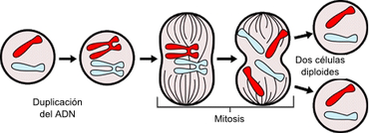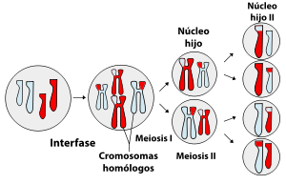
La ficha bibliográfica es :
la universidad de arizona . (el 28 de Octubre, 1998 ). ciclo celular . 18/05/2017, de The University of Arizona Sitio web: http://www.biologia.arizona.edu/cell/tutor/mitosis/cells2.html

La ficha bibliográfica es :
NO . (2014). el ciclo celular . 18/05/2017, de botanica Sitio web: http://www.botanica.cnba.uba.ar/Pakete/Dibulgeneral/Divcelu/CicloCelular.htm

La ficha bibliográfica es :
Urry, L. A., Cain, M. L., Wasserman, S. A., Minorsky, P. V., & Reece, J. B.. (2017). las fases del ciclo celular. 18/05/2017, de cancerquest Sitio web: https://www.cancerquest.org/es/biologia-del-cancer/el-ciclo-de-la-celula

